Tillsynsbegäran – information om höga naturvärden i samrådsanmälan S 1542-2025 i Jönköpings kommun
Denna tillsynsbegäran behandlar höga naturvärden i samrådsanmälan S 1542-2025 i Jönköpings kommun som inkom 2025-05-15 och omfattar 5,5 ha.
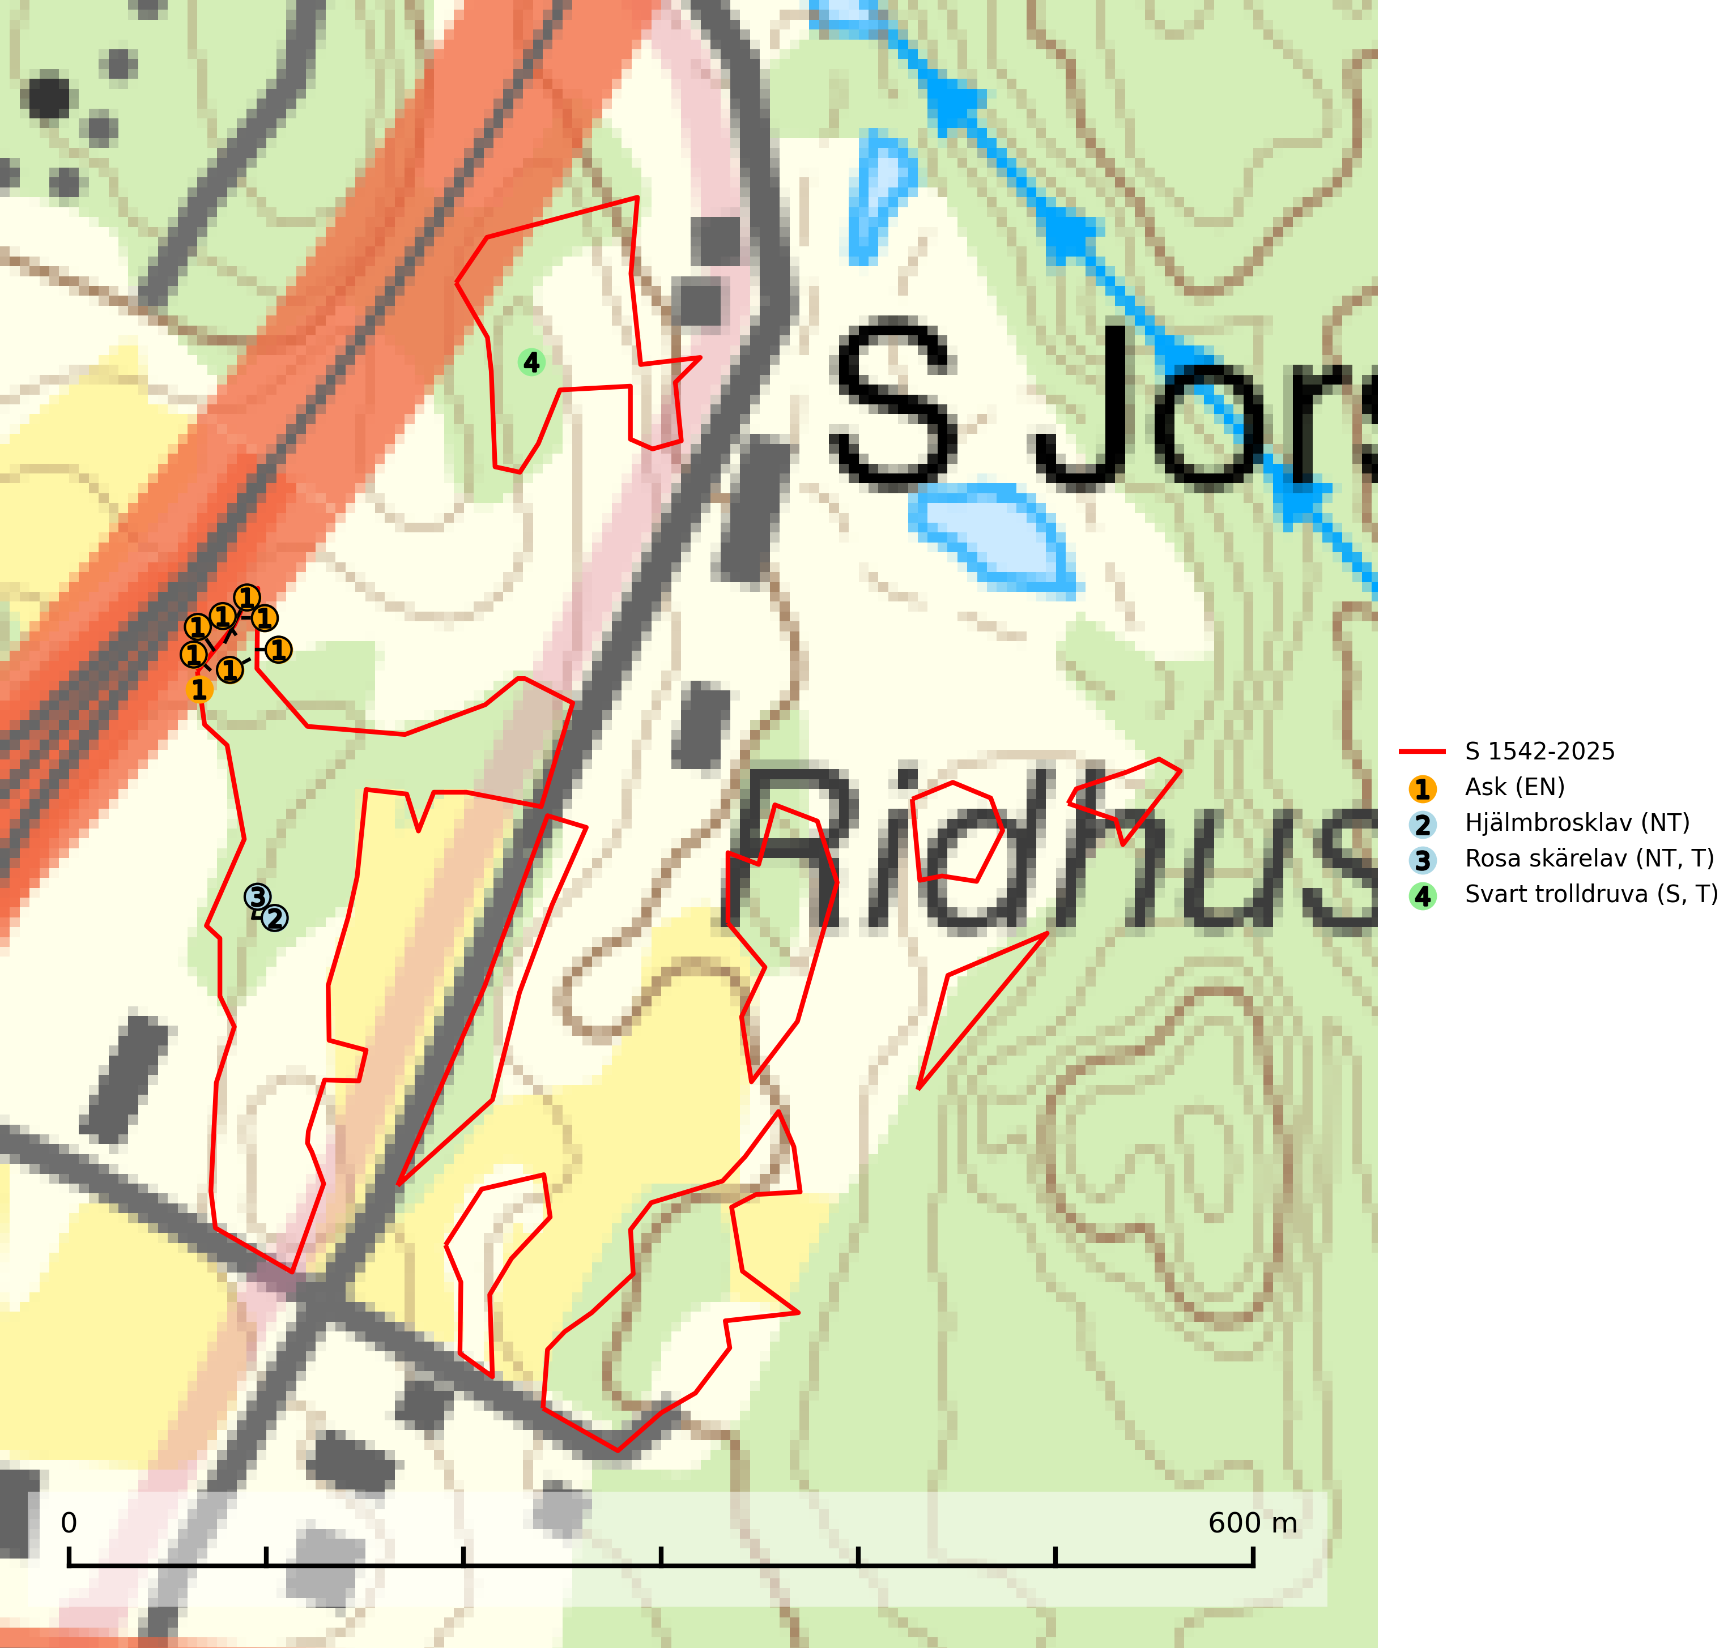
Figur 1. Fyndplatser för naturvårdsarter i och inom 1 meter från samrådsanmälan. Markörer utan svart kant är placerade på fyndplatsen. Markörer med svart kant är placerade vid sidan av fyndplatsen och har ett svart streck som visar fyndplatsens exakta position. Kartans mittpunktskoordinat är N 6429282, E 468370 i SWEREF 99 TM.
I och inom 1 meter från samrådsanmälan finns fynd av 4 naturvårdsarter, varav 3 är rödlistade, 2 är typiska (T) och 1 är signalart (S): ask (EN), hjälmbrosklav (NT), rosa skärelav (NT, T) och svart trolldruva (S, T). Se Figur 1.

Tillsynsbegäran
Vi begär härmed att Skogsstyrelsen fattar beslut enligt miljöbalken som säkerställer att skogens höga naturvärden bevaras samt att EU-lagstiftning efterlevs och att artskyddsbrott förhindras.
Vi önskar även ta del av de ställningstaganden och beslut som myndigheten meddelar till följd av aktuell samrådsanmälan och föreningens inlaga (se 34 § förvaltningslagen).

Naturvårdsarter och fridlysta arter
Nedan följer beskrivningar av de naturvårdsarter och fridlysta arter som har sina livsmiljöer och växtplatser i den samrådsanmälda skogen. De påträffade naturvårdsarterna är ett tydligt kvitto på att det rör sig om en skog med höga naturvärden.
Ask (EN) växer naturligt på frisk till fuktig, näringsrik, mullrik mark, gärna med rörligt, ytnära grundvatten. Asken är mycket viktig för den biologiska mångfalden och den är värd för minst 213 arter i olika organismgrupper, av vilka åtminstone 42 är askspecialister, ytterligare 8 arter förekommer endast på ask och alm. Bland dessa kan nämnas asknätfjäril (EN, §4a), askvårtlav (EN) och askpraktbagge (NT). Det finns en ökad risk att dessa arter försvinner när populationen av ask minskar. Asken är kraftigt drabbad av askskottsjukan, men angripna askar bör inte avverkas eftersom det är så många andra arter knutna till ask, såväl till döda som till levande träd. Eftersom sjukdomen är vindspridd så finns den redan nästan överallt där det finns askar, och till skillnad från almsjukan så förhindrar eller försvårar man inte spridningen genom att ta bort träd. Asken är globalt rödlistad som nära hotad (NT) vilket medför ett internationellt ansvar för arten (SLU Artdatabanken, 2026; IUCN, 2017).
Hjälmbrosklav (NT) växer huvudsakligen på gamla ekar, men även på andra ädellövträd. De flesta nutida lokalerna är öppna och därmed solexponerade parker, hagmarker och vägkanter med gamla träd. Arten påträffas ofta tillsammans med andra naturvårdsarter som matt pricklav (NT), skuggorangelav (NT) och grå skärelav. Hjälmbrosklaven känns lättast igen på de uppblåsta, hjälmlika soralen i spetsen eller nedanför spetsen av de runda till trubbiga loberna. Minskningstakten för den svenska populationen bedöms vara nära gränsvärdet för Sårbar (VU). Avverkning av gamla lövträd bör undvikas (SLU Artdatabanken, 2025).
Rosa skärelav (NT) är en sällsynt skorplav som är spridd från Skåne till Lule Lappmark. I södra Sverige förekommer den i trädbärande marker med lång trädkontinuitet, framför allt på ek och i norra Sverige förekommer den i kontinuitetsskog med hög luftfuktighet, främst på sälg. Särskilt rika lokaler med rosa skärelav måste skyddas. Alla skogar med arten bör undantas från slutavverkning. Rosa skärelav är typisk art för 9160 Näringsrik ekskog och 9190 Näringsfattig ekskog (SLU Artdatabanken, 2024; Nitare & Skogsstyrelsen, 2019).
Svart trolldruva är en kalkgynnad växt som förekommer på näringsrik frisk mulljord i såväl bördiga kalkbarrskogar som sydliga kalklövskogar och lundar. Arten är en bra signalart för skyddsvärda biotoper i såväl löv- som barrskogar och tål inte slutavverkning och markberedning. Trolldruva är värdväxt för ett antal sällsynta fjärilsarter som ställer höga krav på sina livsmiljöer, däribland trolldruvemätare (EN), skuggmalmätare (VU) och trolldruvelobmätare (VU). Svart trolldruva är typisk art för 9050 Näringsrik granskog, 9020 Nordlig ädellövskog, 9160 Näringsrik ekskog, 9180 Ädellövskog i branter och 1610 Åsöar i Östersjön (SLU Artdatabanken, 2024; Nitare & Skogsstyrelsen, 2019).

